**Punkte und Figuren im Koordinatenkreuz II**

Trage die Punkte in das Koordinatenkreuz ein und verbinde „→“.

A (-9/-3) → B (-9/2) → C (-7/6) → D (-5/2) → E (-5/-3) → A;

F (-8/-3) → G (-8/-1) → H (-7/0) → I (-6/-1) → K (-6/-3);

C (-7/6) → L (-2/6) ) → M (0/2) → N (0/-3) → E;

P (-4/-2) → Q (-4/1) ) → R (-3/1) → S (-3/-2) → P;

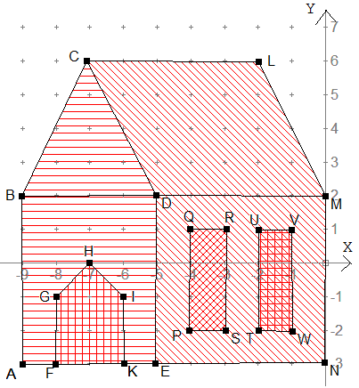T (-2/-2) → U (-2/1) ) → V (-1/1) → W (-1/-2) → T;